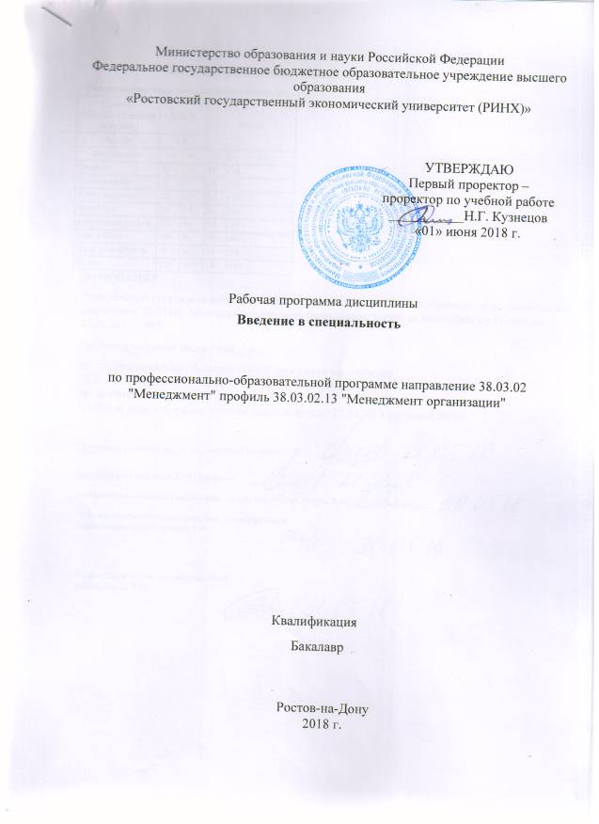

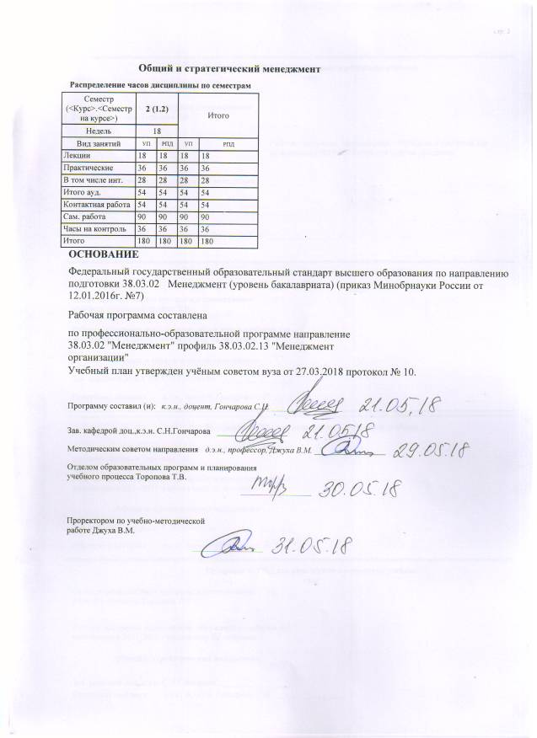

|  |  |  |  |  |  |  |  |  |  |  |  |
| --- | --- | --- | --- | --- | --- | --- | --- | --- | --- | --- | --- |
|  |  |  |  |  |  |  |  |  |  |  | стр. 3 |
|  |  |  |  |  |  |  |  |  |  |  |  |
|  | | | | | | | | | | | |
|  |  |  |  |  |  |  |  |  |  |  |  |
|  | | | | | | | | | | | |
|  |  |  |  |  |  |  |  |  |  |  |  |
|  |  |  |  |  |  | **Визирование РПД для исполнения в очередном учебном году** | | | |  |  |
|  |  |  |  |  |  |  |  |  |  |  |  |
|  | Отдел образовательных программ и планирования учебного процесса Торопова Т.В. | | | | | | |  |  |  |  |
|  |  | | | | *_________________* | | | | | | |
|  |  | | | Рабочая программа пересмотрена, обсуждена и одобрена для  исполнения в 2019-2020 учебном году на заседании | | | |
|  | кафедры | | | | | | | |  | | |
|  |
|  |  | **Общий и стратегическийменеджмент** | | | | | | | | | |
|  |  | | | | | | |  |  |  |
|  |  |  |  |  |  |  |  |  |  |  |  |
|  | Зав. кафедрой доц.,к.э.н. С.Н.Гончарова _________________ | | | | | | | | | | |
|  | Программусоставил (и): | | *к.э.н., доцент, Гончарова С.Н. _________________* | | | | | | | | |
|  |
|  |  |  |  |  |  |  |  |  |  |  |  |
|  | | | | | | | | | | | |
|  |  |  |  |  |  |  |  |  |  |  |  |
|  | | | | | | | | | | | |
|  |  |  |  |  |  |  |  |  |  |  |  |
|  |  |  |  |  |  | **Визирование РПД для исполнения в очередном учебном году** | | | |  |  |
|  |  |  |  |  |  |  |  |  |  |  |  |
|  | Отдел образовательных программ и планирования учебного процесса Торопова Т.В. | | | | | | |  |  |  |  |
|  | Рабочая программа пересмотрена, обсуждена и одобрена для  исполнения в 2020-2021 учебном году на заседании | | | | | | | | | | |
|  | кафедры | | | | | | | |  | | |
|  |  | **Общий и стратегическийменеджмент** | | | | | | | | | |
|  |  | | | | | | |  |  |  |
|  | Зав. кафедрой доц.,к.э.н. С.Н.Гончарова _________________ | | | | | | | | | | |
|  | Программусоставил (и): | | | *к.э.н., доцент, Гончарова С.Н. _________________* | | | | | | | |
|  |  |  |  |  |  |  |  |  |  |  |  |
|  | | | | | | | | | | | |
|  |  |  |  |  |  |  |  |  |  |  |  |
|  | | | | | | | | | | | |
|  |  |  |  |  |  |  |  |  |  |  |  |
|  |  |  |  |  |  | **Визирование РПД для исполнения в очередном учебном году** | | | |  |  |
|  | Отдел образовательных программ и планирования учебного процесса Торопова Т.В. | | | | | | |  |  |  |  |
|  | Рабочая программа пересмотрена, обсуждена и одобрена для  исполнения в 2021-2022 учебном году на заседании | | | | | | | | | | |
|  | кафедры | | | | | | | |  | | |
|  |  | **Общий и стратегическийменеджмент** | | | | | | | | | |
|  |  | | | | | | |  |  |  |
|  | Зав. кафедрой доц.,к.э.н. С.Н.Гончарова _________________ | | | | | | | | | | |
|  | Программусоставил (и): | | | *к.э.н., доцент, Гончарова С.Н. _________________* | | | | | | | |
|  |  |  |  |  |  |  |  |  |  |  |  |
|  | | | | | | | | | | | |
|  |  |  |  |  |  |  |  |  |  |  |  |
|  | | | | | | | | | | | |
|  |  |  |  |  |  |  |  |  |  |  |  |
|  |  |  |  |  |  | **Визирование РПД для исполнения в очередном учебном году** | | | |  |  |
|  | Отдел образовательных программ и планирования учебного процесса Торопова Т.В. | | | | | | |  |  |  |  |
|  | Рабочая программа пересмотрена, обсуждена и одобрена для  исполнения в 2022-2023 учебном году на заседании | | | | | | | | | | |
|  | кафедры | | | | | | | |  | | |
|  |  | **Общий и стратегическийменеджмент** | | | | | | | | | |
|  |  | | | | | | |  |  |  |
|  |  |  |  |  |  |  |  |  |  |  |  |
|  | Зав. кафедрой доц.,к.э.н. С.Н.Гончарова _________________ | | | | | | | | | | |
|  | Программусоставил (и): | | | *к.э.н., доцент, Гончарова С.Н. _________________* | | | | | | | |
|  |  | | | | | | | | | | |

|  |  |  |  |  |  |  |  |  |  |  |  |  |
| --- | --- | --- | --- | --- | --- | --- | --- | --- | --- | --- | --- | --- |
| УП: 38.03.02.13_1.plx | | | | | |  |  |  |  |  |  | стр. 4 |
| **1. ЦЕЛИ ОСВОЕНИЯ ДИСЦИПЛИНЫ** | | | | | | | | | | | | |
| 1.1 | | Цели освоения дисциплины: вооружение специалиста знаниями по управлению деловой организацией в условиях рынка, а также основными приемами работы менедженте. | | | | | | | | | | |
| 1.2 | | Задачи: дать представление о системе управления, развитии теории и практики менеджмента; приобретение теоретических знаний о моделях и методах принятий управленческих решений; приобретение навыков в управлении различными видами организаций. | | | | | | | | | | |
|  |  |  |  |  |  |  |  |  |  |  |  |  |
| **2. МЕСТО ДИСЦИПЛИНЫ В СТРУКТУРЕ ОБРАЗОВАТЕЛЬНОЙ ПРОГРАММЫ** | | | | | | | | | | | | |
| Цикл (раздел) ООП: | | | | Б1.В.ДВ.05 | | | | | | | | |
| **2.1** | | **Требования к предварительной подготовке обучающегося:** | | | | | | | | | | |
| 2.1.1 | | Необходимыми условиями для успешного освоения дисциплины являются навыки,знания,умения,полученные в результате изучения дисциплин: Документирование в управлении, Экономическая теория | | | | | | | | | | |
| **2.2** | | **Дисциплины и практики, для которых освоение данной дисциплины (модуля) необходимо как предшествующее:** | | | | | | | | | | |
| 2.2.1 | | Общий и стратегический менеджмент, Теория организации | | | | | | | | | | |
|  |  |  |  |  |  |  |  |  |  |  |  |  |
| **3. ТРЕБОВАНИЯ К РЕЗУЛЬТАТАМ ОСВОЕНИЯ ДИСЦИПЛИНЫ** | | | | | | | | | | | | |
| **ОПК-1: владением навыками поиска, анализа и использования нормативных и правовых документов в своей профессиональной деятельности** | | | | | | | | | | | | |
| **Знать:** | | | | | | | | | | | | |
|  | основные приемы и инструменты поиска, анализа и использования нормативных и  правовых документов в своей профессиональной деятельности | | | | | | | | | | | |
| **Уметь:** | | | | | | | | | | | | |
|  | находить, анализировать использовать нормативные и правовые документы в  своейпрофессиональнойдеятельности | | | | | | | | | | | |
| **Владеть:** | | | | | | | | | | | | |
|  | : навыками поиска, анализа и использования нормативных и правовых  документов в своей профессиональной деятельности | | | | | | | | | | | |
| **ПК-2: владением различными способами разрешения конфликтных ситуаций при проектировании межличностных, групповых и организационных коммуникаций на основе современных технологий управления персоналом, в том числе в межкультурной среде** | | | | | | | | | | | | |
| **Знать:** | | | | | | | | | | | | |
|  | способы разрешения конфликтных ситуаций, современные технологии управления персоналом | | | | | | | | | | | |
|  |  |  |  |  |  |  |  |  |  |  |  |  |
| **Уметь:** | | | | | | | | | | | | |
|  | разрешатьконфликтныеситуации | | | | | | | | | | | |
|  |  |  |  |  |  |  |  |  |  |  |  |  |
| **Владеть:** | | | | | | | | | | | | |
|  | различными способами разрешения конфликтных ситуаций при проектировании межличностных, групповых и организационных коммуникаций на основе современных технологий управления персоналом | | | | | | | | | | | |
| **ПК-19: владением навыками координации предпринимательской деятельности в целях обеспечения согласованности выполнения бизнес-плана всеми участниками** | | | | | | | | | | | | |
| **Знать:** | | | | | | | | | | | | |
|  | основыбизнес-планирования | | | | | | | | | | | |
|  |  |  |  |  |  |  |  |  |  |  |  |  |
| **Уметь:** | | | | | | | | | | | | |
|  | применять методы способы согласованности бмзнес-плана всеми участниками | | | | | | | | | | | |
|  |  |  |  |  |  |  |  |  |  |  |  |  |
| **Владеть:** | | | | | | | | | | | | |
|  | навыками координации предпринимательской деятельности в целях обеспечения согласованности выполнения бизнес- плана всеми участниками | | | | | | | | | | | |
|  |  |  |  |  |  |  |  |  |  |  |  |  |
| **4. СТРУКТУРА И СОДЕРЖАНИЕ ДИСЦИПЛИНЫ (МОДУЛЯ)** | | | | | | | | | | | | |
| **Кодзанятия** | | | **Наименование разделов и тем /вид занятия/** | | **Семестр / Курс** | | **Часов** | **Компетен-**  **ции** | **Литература** | **Интреракт.** | **Примечание** | |
|  | | | **Раздел 1. Основыменеджмента** | |  | |  |  |  |  |  | |

|  |  |  |  |  |  |  |  |  |  |
| --- | --- | --- | --- | --- | --- | --- | --- | --- | --- |
| УП: 38.03.02.13_1.plx | | |  |  |  |  |  |  | стр. 5 |
| 1.1 | История управленческой и организационной мысли: развитие управленческой и организационной мысли, классическое направление менеджмента, гуманитарное направление менеджмента, современные направления менеджмента, развитие управленческой мысли в России /Лек/ |  | | 2 | ОПК-1 ПК- 2 ПК-19 | Л1.1 Л1.2 Л2.1  Э1 | 2 |  | |
| 1.2 | История управленческой и организационной мысли: развитие управленческой и организационной мысли, классическое направление менеджмента, гуманитарное направление менеджмента, современные направления менеджмента, развитие управленческой мысли в России /Пр/ | 2 | | 4 | ОПК-1 ПК- 2 ПК-19 | Л1.1 Л1.2 Л2.1 | 2 |  | |
| 1.3 | История управленческой и организационной мысли: развитие управленческой и организационной мысли, классическое направление менеджмента, гуманитарное направление менеджмента, современные направления менеджмента, развитие управленческой мысли в России /Ср/ | 2 | | 10 | ОПК-1 ПК- 2 ПК-19 | Л1.1 Л1.2 Л2.1 | 0 |  | |
| 1.4 | Основные понятия менеджмента: понятия "менеджмент" и "управление", понятие "организация", система менеджмента в организации, основные функции менеджмента, методы менеджмента, виды менеджмента /Лек/ | 2 | | 2 | ОПК-1 ПК- 2 ПК-19 | Л1.1 Л1.2 Л2.1  Э1 | 2 |  | |
| 1.5 | Основные понятия менеджмента: понятия "менеджмент" и "управление", понятие "организация", система менеджмента в организации, основные функции менеджмента, методы менеджмента, виды менеджмента /Пр/ | 2 | | 4 | ОПК-1 ПК- 2 ПК-19 | Л1.1 Л1.2 Л2.1 | 2 |  | |
| 1.6 | Основные понятия менеджмента: понятия "менеджмент" и "управление", понятие "организация", система менеджмента в организации, основные функции менеджмента, методы менеджмента, виды менеджмента /Ср/ | 2 | | 10 | ОПК-1 ПК- 2 ПК-19 | Л1.1 Л1.2 Л2.1 | 0 |  | |
| 1.7 | Содержание и специфика деятельности менеджера: профессия-менеджер, компетенции и имидж менеджеров, роли менеджеров, национальные особенности менеджмента /Лек/ | 2 | | 2 | ОПК-1 ПК- 2 ПК-19 | Л1.1 Л1.2 Л2.1  Э1 | 2 |  | |
| 1.8 | Содержание и специфика деятельности менеджера: профессия-менеджер, компетенции и имидж менеджеров, роли менеджеров, национальные особенности менеджмента /Пр/ | 2 | | 4 | ОПК-1 ПК- 2 ПК-19 | Л1.1 Л1.2 Л2.1 | 2 |  | |
| 1.9 | Содержание и специфика деятельности менеджера: профессия-менеджер, компетенции и имидж менеджеров, роли менеджеров, национальные особенности менеджмента /Ср/ | 2 | | 10 | ОПК-1 ПК- 2 ПК-19 | Л1.1 Л1.2 Л2.1 | 0 |  | |
| 1.10 | Планирование деятельности организации: целеполагание и планирование, внешняя среда организации, основные виды планирования, принципы эффективного планирования /Лек/ | 2 | | 2 | ОПК-1 ПК- 2 ПК-19 | Л1.1 Л1.2 Л2.1  Э1 | 2 |  | |

|  |  |  |  |  |  |  |  |  |  |
| --- | --- | --- | --- | --- | --- | --- | --- | --- | --- |
| УП: 38.03.02.13_1.plx | | |  |  |  |  |  |  | стр. 6 |
| 1.11 | Планирование деятельности организации: целеполагание и планирование, внешняя среда организации, основные виды планирования, принципы эффективного планирования /Пр/ | 2 | | 4 | ОПК-1 ПК- 2 ПК-19 | Л1.1 Л1.2 Л2.1 | 2 |  | |
| 1.12 | Планирование деятельности организации: целеполагание и планирование, внешняя среда организации, основные виды планирования, принципы эффективного планирования /Ср/ | 2 | | 10 | ОПК-1 ПК- 2 ПК-19 | Л1.1 Л1.2 Л2.1 | 0 |  | |
| 1.13 | Организационная деятельность менеджера: принципы организационной деятельности, организацигонная структура, организационные полномочия, базовые типы организационных структур /Лек/ | 2 | | 2 | ОПК-1 ПК- 2 ПК-19 | Л1.1 Л1.2 Л2.1  Э1 | 2 |  | |
| 1.14 | Организационная деятельность менеджера: принципы организационной деятельности, организацигонная структура, организационные полномочия, базовые типы организационных структур /Пр/ | 2 | | 4 | ОПК-1 ПК- 2 ПК-19 | Л1.1 Л1.2 Л2.1 | 2 |  | |
| 1.15 | Организационная деятельность менеджера: принципы организационной деятельности, организацигонная структура, организационные полномочия, базовые типы организационных структур /Ср/ | 2 | | 10 | ОПК-1 ПК- 2 ПК-19 | Л1.1 Л1.2 Л2.1 | 0 |  | |
|  | **Раздел 2. управленияперсоналом** |  | |  |  |  |  |  | |
| 2.1 | Мотивация персонала: основные определения теории мотивации, содержательные теории мотивации, процессуальные теории мотивации /Лек/ | 2 | | 2 | ОПК-1 ПК- 2 ПК-19 | Л1.1 Л1.2 Л2.1  Э1 | 0 |  | |
| 2.2 | Мотивация персонала: основные определения теории мотивации, содержательные теории мотивации, процессуальные теории мотивации /Пр/ | 2 | | 4 | ОПК-1 ПК- 2 ПК-19 | Л1.1 Л1.2 Л2.1 | 2 |  | |
| 2.3 | Мотивация персонала: основные определения теории мотивации, содержательные теории мотивации, процессуальные теории мотивации /Ср/ | 2 | | 10 | ОПК-1 ПК- 2 ПК-19 | Л1.1 Л1.2 Л2.1 | 0 |  | |
| 2.4 | Управленческий контроль: понятие управленческого контроля, виды управленческого контроля, принципы эффективного контроля /Лек/ | 2 | | 2 | ОПК-1 ПК- 2 ПК-19 | Л1.1 Л1.2 Л2.1  Э1 | 0 |  | |
| 2.5 | Управленческий контроль: понятие управленческого контроля, виды управленческого контроля, принципы эффективного контроля /Пр/ | 2 | | 4 | ОПК-1 ПК- 2 ПК-19 | Л1.1 Л1.2 Л2.1 | 2 |  | |
| 2.6 | Управленческий контроль: понятие управленческого контроля, виды управленческого контроля, принципы эффективного контроля /Ср/ | 2 | | 10 | ОПК-1 ПК- 2 ПК-19 | Л1.1 Л1.2 Л2.1 | 0 |  | |

|  |  |  |  |  |  |  |  |  |  |
| --- | --- | --- | --- | --- | --- | --- | --- | --- | --- |
| УП: 38.03.02.13_1.plx | | |  |  |  |  |  |  | стр. 7 |
| 2.7 | Принципы разработки управленческих решений: понятие управленческого решения, классификация управленческих решений, основы разработки рациональных управленческих решений, типовые подходы к принятию решений, методы коллективной разработки управленческих решений /Лек/ | 2 | | 2 | ОПК-1 ПК- 2 ПК-19 | Л1.1 Л1.2 Л2.1  Э1 | 0 |  | |
| 2.8 | Принципы разработки управленческих решений: понятие управленческого решения, классификация управленческих решений, основы разработки рациональных управленческих решений, типовые подходы к принятию решений, методы коллективной разработки управленческих решений /Пр/ | 2 | | 4 | ОПК-1 ПК- 2 ПК-19 | Л1.1 Л1.2 Л2.1 | 2 |  | |
| 2.9 | Принципы разработки управленческих решений: понятие управленческого решения, классификация управленческих решений, основы разработки рациональных управленческих решений, типовые подходы к принятию решений, методы коллективной разработки управленческих решений /Ср/ | 2 | | 10 | ОПК-1 ПК- 2 ПК-19 | Л1.1 Л1.2 Л2.1 | 0 |  | |
| 2.10 | Коммуникации в менеджменте: понятие организационных коммуникаций, свойства организационной информации, коммуникативные потоки в организации. Лидерство в менеджменте: понятие власти и лидерства, личностный подход к лидерству, поведенческий подход к лидерству, ситуационный подход к лидерству, коды лидерства по И.Адизесу /Лек/ | 2 | | 2 | ОПК-1 ПК- 2 ПК-19 | Л1.2 Л2.1  Э1 | 0 |  | |
| 2.11 | Коммуникации в менеджменте: понятие организационных коммуникаций, свойства организационной информации, коммуникативные потоки в организации. Лидерство в менеджменте: понятие власти и лидерства, личностный подход к лидерству, поведенческий подход к лидерству, ситуационный подход к лидерству, коды лидерства по И.Адизесу /Пр/ | 2 | | 4 | ОПК-1 ПК- 2 ПК-19 | Л1.1 Л1.2 Л2.1 | 2 |  | |
| 2.12 | Коммуникации в менеджменте: понятие организационных коммуникаций, свойства организационной информации, коммуникативные потоки в организации. Лидерство в менеджменте: понятие власти и лидерства, личностный подход к лидерству, поведенческий подход к лидерству, ситуационный подход к лидерству, коды лидерства по И.Адизесу. Курсовая работа - темы курсовых работ представлены в Приложении 1 к рабочей программе дисциплины /Ср/ | 2 | | 10 | ОПК-1 ПК- 2 ПК-19 | Л1.1 Л1.2 Л2.1 | 0 |  | |

|  |  |  |  |  |  |  |  |  |  |  |  |  |
| --- | --- | --- | --- | --- | --- | --- | --- | --- | --- | --- | --- | --- |
| УП: 38.03.02.13_1.plx | | | | |  |  |  |  |  |  |  | стр. 8 |
| 2.13 | | /Экзамен/ | | 2 | | 36 | ОПК-1 ПК- 2 ПК-19 | Л1.1 Л1.2 Л2.1 | | 0 |  | |
|  |  |  |  |  |  |  |  |  |  |  |  |  |
| **5. ФОНД ОЦЕНОЧНЫХ СРЕДСТВ** | | | | | | | | | | | | |
| **5.1. Фонд оценочных средств для проведения промежуточной аттестации** | | | | | | | | | | | | |
| Вопросы к экзамену:  1.Сущность понятия «управление». Виды управления.  2.Сущность менеджмента. Менеджмент и управление.  3.Цели и задачименеджмента.  4.Принципы менеджмента.  5.Исторические предпосылки менеджмента  6.Формирование школы научного менеджмента.  7.Административно-классическая школа.  8.Принципы управления по А. Файолю.  9.Школа человеческих отношений.  10.Школа поведенческих наук.  11.Количественная школа.  12.Процессный подход, его сущность.  13.Системный подход.  14.Ситуационный подход.  15.Современный российский̆ менеджмент, его особенности.  16.Понятие системы менеджмента. Объект и субъект управления.  17.Определение организации как объекта управления.  18.Формальные и неформальные организации.  19.Характеристики организаций.  20.Внешняя среда организации: факторы макро- и микросреды.  21.Внутренняя среда организации и ее факторы.  22.Взаимосвязь факторов внешней и внутренней среды.  23.Природа и характеристика управленческого решения.  24.Процесс принятия решения.  25.Модели принятия решений.  26.Методы принятия решения.  27.Сущность, функции, выгоды и виды планирования.  28.Характеристика целей организации.  29.Сущность функции организации в менеджменте.  30.Делегирование, ответственность и полномочия.  31.Эффективное распределение полномочий.  32.Основы и процесс мотивации.  33.Теория иерархии потребностей А. Маслоу  34.Теория ERG К. Альдерфера и двухфакторная теория Ф. Герцберга  35.Теория приобретенныхпотребностей Д. МакКлелланда  36.Теория ожидания В. Врума  37.Теория справедливости С. Адамса  38.Модель Портера-Лоулера  39.Определение функции контроля в менеджменте.  40.Сущность и основные аспекты коммуникаций в организации.  41.Виды коммуникаций.  42.Коммуникационныий процесс в организации.  43.Коммуникационные стили.  44.Природа и сущность власти и влияния.  45.Типы руководителей  46.Стили руководства в системе менеджмента  47.Особенности менеджмента и лидерства | | | | | | | | | | | | |
| **5.2. Фонд оценочных средств для проведения текущего контроля** | | | | | | | | | | | | |
| Структура и содержание фонда оценочных средств представлены в Приложении 1 к рабочей программе дисциплины. | | | | | | | | | | | | |
|  |  |  |  |  |  |  |  |  |  |  |  |  |
| **6. УЧЕБНО-МЕТОДИЧЕСКОЕ И ИНФОРМАЦИОННОЕ ОБЕСПЕЧЕНИЕ ДИСЦИПЛИНЫ (МОДУЛЯ)** | | | | | | | | | | | | |
| **6.1. Рекомендуемаялитература** | | | | | | | | | | | | |
| **6.1.1. Основнаялитература** | | | | | | | | | | | | |
|  | Авторы, составители | | Заглавие | | | | | | Издательство, год | | | Колич-во |
| Л1.1 | Джуха В. М., Штапова И. С., Жуковская Н. П., Кокин А. Н. | | Стратегическийменеджмент: учеб. пособие | | | | | | Ростов н/Д: Изд-во РГЭУ (РИНХ), 2013 | | | 65 |

|  |  |  |  |  |  |  |
| --- | --- | --- | --- | --- | --- | --- |
| УП: 38.03.02.13_1.plx | | | |  |  | стр. 9 |
|  | Авторы, составители | | Заглавие | | Издательство, год | Колич-во |
| Л1.2 | Медведев, А.Г. | | Международный менеджмент: стратегические решения в многонациональных компаниях: учебник [Электронный ресурс]. - URL: http://biblioclub.ru/index.php? page=book&id=458070 | | СПб. : Высшаяшколаменеджмента, 2014 | Неограниченный доступ для зарегистрированных пользователей |
| **6.1.2. Дополнительнаялитература** | | | | | | |
|  | Авторы, составители | | Заглавие | | Издательство, год | Колич-во |
| Л2.1 | Долятовский В. А., Тугуз Ю. Р., Филин Н. Н. | | Организационная диагностика в менеджменте: учеб.пособие | | Ростов н/Д: Изд-во РГЭУ (РИНХ), 2016 | 58 |
| **6.2. Перечень ресурсов информационно-телекоммуникационной сети "Интернет"** | | | | | | |
| Э1 | Журнал «Менеджмент в России и за рубежом» // Электронный ресурс [Режим доступа: свободный] http:// http://www.mevriz.ru/ | | | | | |
| **6.3. Переченьпрограммногообеспечения** | | | | | | |
| 6.3.1 | | Microsoft Office | | | | |
| **6.4 Переченьинформационныхсправочныхсистем** | | | | | | |
| 6.4.1 | | Консультант + | | | | |
|  |  |  |  |  |  |  |
| **7. МАТЕРИАЛЬНО-ТЕХНИЧЕСКОЕ ОБЕСПЕЧЕНИЕ ДИСЦИПЛИНЫ (МОДУЛЯ)** | | | | | | |
| 7.1 | | Помещения для проведения всех видов работ, предусмотренных учебным планом, укомплектованы необходимой специализированной учебной мебелью и техническими средствами обучения. Дляпроведениялекционныхзанятийиспользуетсядемонстрационноеоборудование. | | | | |
|  |  |  |  |  |  |  |
| **8. МЕТОДИЧЕСТКИЕ УКАЗАНИЯ ДЛЯ ОБУЧАЮЩИХСЯ ПО ОСВОЕНИЮ ДИСЦИПЛИНЫ (МОДУЛЯ)** | | | | | | |
| Методические указания по освоению дисциплины представлены в Приложении 2 к рабочей программе дисциплины. | | | | | | |

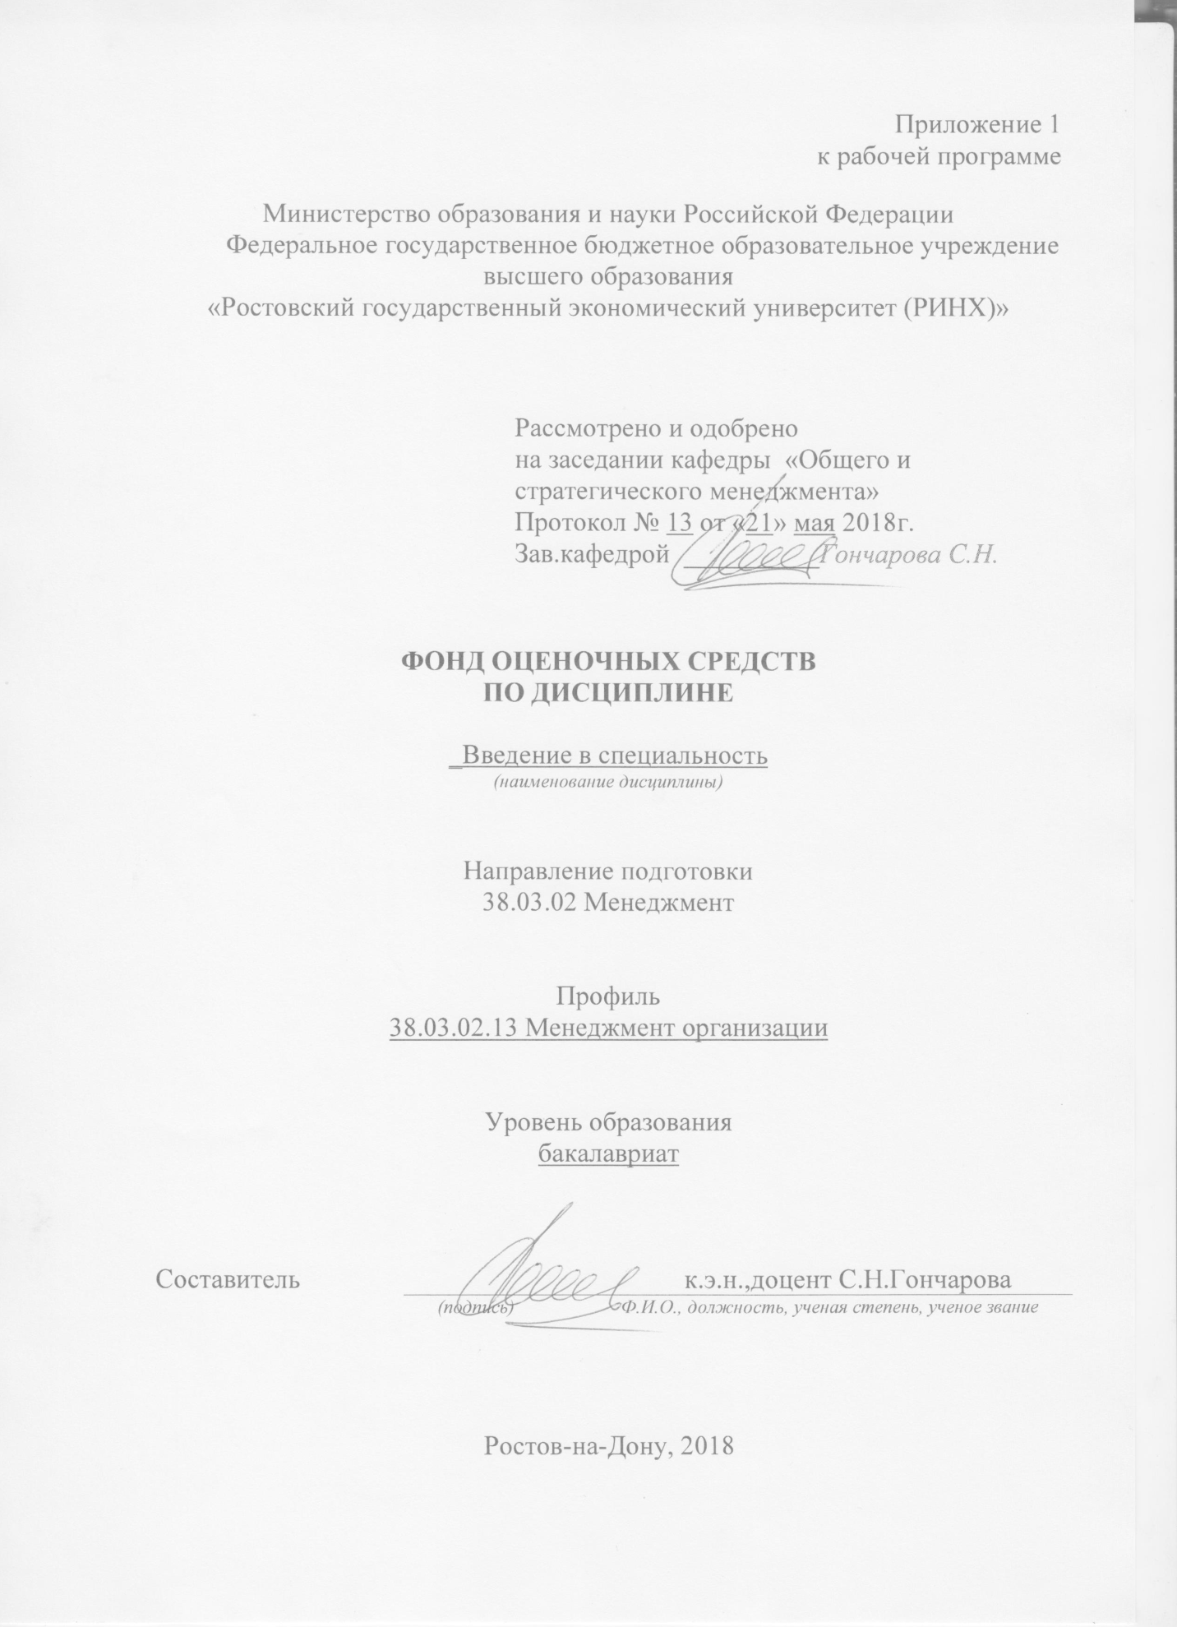

**Оглавление**

1 Перечень компетенций с указанием этапов их формирования в процессе освоения образовательной программы 3

2 Описание показателей и критериев оценивания компетенций на различных этапах их формирования, описание шкал оценивания 3

3 Типовые контрольные задания или иные материалы, необходимые для оценки знаний, умений, навыков и (или) опыта деятельности, характеризующих этапы формирования компетенций в процессе освоения образовательной программы 5

4 Методические материалы, определяющие процедуры оценивания знаний, умений, навыков и (или) опыта деятельности, характеризующих этапы формирования компетенций 22

**1 Перечень компетенций с указанием этапов их формирования в процессе освоения образовательной программы**

1.1 Перечень компетенций с указанием этапов их формирования представлен в п. 3. «Требования к результатам освоения дисциплины» рабочей программы дисциплины.

**2 Описание показателей и критериев оценивания компетенций на различных этапах их формирования, описание шкал оценивания**

2.1 Показатели и критерии оценивания компетенций:

|  |  |  |  |
| --- | --- | --- | --- |
| ЗУН, составляющие компетенцию | Показатели оценивания | Критерии оценивания | Средства оценивания |
| ОПК-1 *Владением навыками поиска, анализа и использования нормативных и правовых документов в своей профессиональной деятельности* | | | |
| *З-*основные приемы и инструменты поиска, анализа и использования нормативных иправовых документов в своей профессиональной деятельности  *У-*находить, анализировать использовать нормативные и правовые документы всвоей профессиональной деятельности  *В-*навыками поиска, анализа и использования нормативных и правовыхдокументов в своей профессиональной деятельности | *поиск и сбор необходимой литературы с использованием различных баз данных* | *целенаправленность поиска и отбора* | *ДИ*  *СЗ*  *Курсовая работа (темы с 1-25)* |
| ПК 2 владением различными способами разрешения конфликтных ситуаций при проектировании межличностных, групповых и организационных коммуникаций на основе современных технологий управления персоналом, в том числе в межкультурной среде | | | |
| *З-*способы разрешения конфликтных ситуаций, современные технологии управления персоналом  *У-*разрешать конфликтные ситуации  *В-*различными способами разрешения конфликтных ситуаций при проектировании межличностных, групповых и организационных коммуникаций на основе современных технологий управления персоналом | *использование современных информационно- коммуникационных технологий и глобальных информационных ресурсов* | *соответствие проблеме исследования; полнота и содержательность ответа; умение приводить примеры* | *ДИ*  *СЗ*  *Курсовая работа (темы с 26-40)* |
| ПК-19 владением навыками координации предпринимательской деятельности в целях обеспечения согласованности выполнения бизнес-плана всеми участниками | | | |
| *З-*основы бизнес-планирования  *У-*применять методы способы согласованности бизнес-плана всеми участниками  *В-*навыками координации предпринимательской деятельности в целях обеспечения согласованности выполнения бизнес-плана всеми участниками | *поиск и сбор необходимой литературы, использование различных баз данных* | *объем выполненных работ (в полном, не полном объеме);*  *соответствие отчета требованиям методических указаний* | *ДИ*  *СЗ*  *Курсовая работа (темы с 41 – 65)* |

2.2 Шкалы оценивания:

Текущий контроль успеваемости и промежуточная аттестация осуществляется в рамках накопительной балльно-рейтинговой системы в 100-балльной шкале:

84-100 баллов (оценка «отлично»)

67-83 баллов (оценка «хорошо»)

50-66 баллов (оценка «удовлетворительно»)

0-49 баллов (оценка «неудовлетворительно»)

**3 Типовые контрольные задания или иные материалы, необходимые для оценки знаний, умений, навыков и (или) опыта деятельности, характеризующих этапы формирования компетенций в процессе освоения образовательной программы**

**МИНИСТЕРСТВО ОБРАЗОВАНИЯ И НАУКИ РФ**

**федеральное государственное бюджетное образовательное учреждение**

**высшего профессионального образования**

**«Ростовский государственный экономический университет (РИНХ)»**

**(ФГБОУ ВО «РГЭУ (РИНХ)»)**

ФАКУЛЬТЕТ МЕНЕДЖМЕНТА И ПРЕДПРИНИМАТЕЛЬСТВА

Кафедра «ОБЩЕГО И СТРАТЕГИЧЕСКОГО МЕНЕДЖМЕНТА»

**Б1.В.ДВ.05.01 «Введение в специальность»**

ЭКЗАМЕНАЦИОННЫЙ БИЛЕТ №1

1. Сущность понятия «управление». Виды управления.
2. Теорияожидания В. Врума
3. Определение организации как объекта управления.

Заведующий кафедрой __________________________ С.Н. Гончарова

Экзаменатор __________________________ С.Н. Гончарова

«____»____________2018

**МИНИСТЕРСТВО ОБРАЗОВАНИЯ И НАУКИ РФ**

**федеральное государственное бюджетное образовательное учреждение**

**высшего профессионального образования**

**«Ростовский государственный экономический университет (РИНХ)»**

**(ФГБОУ ВО «РГЭУ (РИНХ)»)**

ФАКУЛЬТЕТ МЕНЕДЖМЕНТА И ПРЕДПРИНИМАТЕЛЬСТВА

Кафедра «ОБЩЕГО И СТРАТЕГИЧЕСКОГО МЕНЕДЖМЕНТА»

**Б1.В.ДВ.05.01 «Введение в специальность»**

ЭКЗАМЕНАЦИОННЫЙ БИЛЕТ №2

1. Сущность менеджмента. Менеджмент и управление.
2. Модели принятия решений в менеджменте.
3. Эффективноераспределениеполномочий.

Заведующий кафедрой __________________________ С.Н. Гончарова

Экзаменатор __________________________ С.Н. Гончарова

«____»____________2018

**МИНИСТЕРСТВО ОБРАЗОВАНИЯ И НАУКИ РФ**

**федеральное государственное бюджетное образовательное учреждение**

**высшего профессионального образования**

**«Ростовский государственный экономический университет (РИНХ)»**

**(ФГБОУ ВО «РГЭУ (РИНХ)»)**

ФАКУЛЬТЕТ МЕНЕДЖМЕНТА И ПРЕДПРИНИМАТЕЛЬСТВА

Кафедра «ОБЩЕГО И СТРАТЕГИЧЕСКОГО МЕНЕДЖМЕНТА»

**Б1.В.ДВ.05.01 «Введение в специальность»**

ЭКЗАМЕНАЦИОННЫЙ БИЛЕТ №3

1. Цели и задачименеджмента.
2. Процессный подход в управлении организации и его сущность.
3. Определение функции контроля в менеджменте.

Заведующий кафедрой __________________________ С.Н. Гончарова

Экзаменатор __________________________ С.Н. Гончарова

«____»____________2018

**Критерии оценки:**

*- 84-100 баллов (оценка «отлично») - изложенный материал фактически верен, наличие глубоких исчерпывающих знаний в объеме пройденной программы дисциплины в соответствии с поставленными программой курса целями и задачами обучения; правильные, уверенные действия по применению полученных знаний на практике, грамотное и логически стройное изложение материала при ответе, усвоение основной и знакомство с дополнительной литературой;*

*- 67-83 баллов (оценка «хорошо») - наличие твердых и достаточно полных знаний в объеме пройденной программы дисциплины в соответствии с целями обучения, правильные действия по применению знаний на практике, четкое изложение материала, допускаются отдельные логические и стилистические погрешности, обучающийся усвоил основную литературу, рекомендованную в рабочей программе дисциплины;*

*- 50-66 баллов (оценка удовлетворительно) - наличие твердых знаний в объеме пройденного курса в соответствии с целями обучения, изложение ответов с отдельными ошибками, уверенно исправленными после дополнительных вопросов; правильные в целом действия по применению знаний на практике;*

*- 0-49 баллов (оценка неудовлетворительно) - ответы не связаны с вопросами, наличие грубых ошибок в ответе, непонимание сущности излагаемого вопроса, неумение применять знания на практике, неуверенность и неточность ответов на дополнительные и наводящие вопросы».*

**Оформление задания для  деловой (ролевой) игры**

Министерство образования и науки Российской Федерации

Федеральное государственное бюджетное образовательное учреждение высшего образования

«Ростовский государственный экономический университет (РИНХ)»

Кафедра общего и стратегического менеджмента

**Деловая (ролевая) игра**

по дисциплине **«Введение в специальность»**

**Тема 4.1 «Принятие решений в менеджменте»**

**(проблема, ситуация)**

**Цель деловой игры**

* Разработка алгоритма решения управленческих проблем.
* Формирование навыков коллективной выработки решений.

**2 Концепция игры**

Как известно, искусство менеджера заключается в том, чтобы своевременно предусматривать проблемы и своевременно наметить и реализовать пути решения их. Задание заключается в том, чтобы определить последовательность выполнения менеджером действий, отмеченных в бланке участника игры.

На бланке участника игры в №3 «Индивидуальная оценка» пометить очередность действий при решении проблем от №1 к № 18. При групповой работе то же самое обозначение проставьте в №.4 «Групповая оценка». После объявления руководителем игры эталонной последовательности действий и заполнения № 5 «Эталон» рассчитайте и заполните гр.6-8.

**Бланк участника игры.**

|  |  |  |  |  |  |  |  |
| --- | --- | --- | --- | --- | --- | --- | --- |
| **1** | **2** | **3** | **4** | **5** | **6** | **7** | **8** |
| **1** | Описание проблемы |  |  |  |  |  |  |
| **2** | Документальное оформление заданий |  |  |  |  |  |  |
| **3** | Определение возможности решения проблемы |  |  |  |  |  |  |
| **4** | Определение отклонения фактического состояния системы от желаемого |  |  |  |  |  |  |
| **5** | Оценка степени полноты и достоверности информации о проблеме |  |  |  |  |  |  |
| **6** | Оформление решения |  |  |  |  |  |  |
| **7** | Разработка вариантов решения проблемы |  |  |  |  |  |  |
| **8** | Определение существования проблемы |  |  |  |  |  |  |
| **9** | Оценка новизны проблемы |  |  |  |  |  |  |
|  | Контроль за выполнением решения |  |  |  |  |  |  |
|  | Выбор решения |  |  |  |  |  |  |
|  | Оценка вариантов решения |  |  |  |  |  |  |
|  | Организация выполнения решения |  |  |  |  |  |  |
|  | Постановка заданий исполнителю |  |  |  |  |  |  |
|  | Выбор критерия оценки вариантов решения |  |  |  |  |  |  |
|  | Установление взаимосвязи с другими проблемами |  |  |  |  |  |  |
|  | Формулировка проблемы |  |  |  |  |  |  |
|  | Определение причин возникновения проблемы |  |  |  |  |  |  |
|  | **Сумма ошибок** |  |  |  |  |  |  |

где 1 - № по порядку;

2 - наименование действия (этапов) принятия управленческого решения;

3 - индивидуальная оценка;

4 - групповая оценка;

5 - эталон;

6 - индивидуальная ошибка;

7 - групповая ошибка;

8 - отклонение индивидуальной ошибки от групповой.

**3 Роли:**

- Руководитель;

- лидер;

- менеджер.

**4 Ожидаемый(е)  результат (ы)**

В правильном порядке расположить этапы принятия решений.

**5 Программа проведения и/или методические рекомендации по подготовке и проведению**

Руководитель игры ставит задание на игру, объясняет ее исходные условия и задания участнику. Каждый участник игры принимает самостоятельное решение относительно разработки АРУП, вырабатывает собственное мнение на основе практического опыта решения проблем. Каждая команда путем взаимных консультаций вырабатывает общую идею относительно разработки АРУП. Один из членов команды (ситуативный лидер) докладывает и отстаивает мнение своей команды.

Из 18 действий, отмеченных в бланке участника, нужно последовательно составить алгоритм решения управленческих проблем, для чего необходимо пронумеровать действия порядковыми номерами от 1 до 18; сначала каждый игрок принимает решение самостоятельно, без каких-либо консультаций с другими игроками. На все непонятные вопросы отвечает только руководитель игры. Каждый игрок об окончании работы сообщает поднятой рукой; потом все игроки разделяются на команды с 5-7 человек и в свободном обмене мнениями (в команде) вырабатывают общее коллективное мнение относительно АРУП. Команды не обмениваются мнениями между собой. Об окончании выполнения задания сообщается поднятием руки; представитель команды, докладывая групповое решение, имеет право защищать его логическими доказательствами; руководитель игры фиксирует время принятия как индивидуальных, так и групповых решений.

**Критерии оценивания:**

- оценка «зачтено» выставляется студенту, если  в правильном порядке расположил этапы принятия решений;

- оценка «не зачтено» если не верно выполнено задание.

 Составитель ________________________ С.Н. Гончарова

(подпись)

«____»__________________20     г.

**Оформление задания для кейс-задачи**

Министерство образования и науки Российской Федерации

Федеральное государственное бюджетное образовательное учреждение высшего образования

«Ростовский государственный экономический университет (РИНХ)»

Кафедра общего и стратегического менеджмента

**Кейс-задача**

по дисциплине **«Введение в специальность»**

**Задание(я):**

- продумайте  и составьте  мотивационную беседу с  сотрудником Петровой А.К. на проявление инициативы в общении с покупателями.

**Описание ситуации:** Продавец Петрова А.К. работает в отделе один год. За время работы ей удалось в достаточной мере освоить ассортимент отдела, установить доброжелательные отношения с коллективом сотрудников. По характеру спокойная, уравновешенная. К работе относится ответственно, проявляет желание работать в магазине. Однако в общении с покупателями инициативы не проявляет. Реагирует на вопросы, просьбы о помощи в выборе товара, доброжелательна, но старается свести это общение к минимуму. С большей увлеченностью занимается расстановкой товара, поддержанием чистоты и порядка в торговом зале, в связи с чем потенциальные покупатели часто остаются без внимания продавца и уходят.

**Инструкция и/или методические рекомендации по выполнению**

На сотрудницу подобного типа воздействие эффективнее как раз материальное. Нужно будет в цифрах наглядно показать, что ее результаты ниже остальных и предупредить о возможномдепремировании. Затем депремировать небольшой суммой и по нарастающей. Если не даст результатов, то после третьего депремирования - увольнение. На самом деле такие сотрудники очень интровертны, в общении безынициативны. И хоть в испытательном периоде показывают большое рвение и высокие результаты, продажи весьма сложно даются. Им лучше будет проявить себя в сфере консультирования, психологии.

**Критерии оценки:**

- оценка «зачтено» выставляется студенту, если  верно перечислил материальные и нематериальныестимулы;

- оценка «не зачтено» не сумел охарактеризовать мотивы и стимулы людей.

 Составитель ________________________ С.Н. Гончарова

(подпись)

«____»__________________20     г.

**Оформление тем для курсовых работ/ проектов**

**(эссе, рефератов, докладов, сообщений)**

Министерство образования и науки Российской Федерации

Федеральное государственное бюджетное образовательное учреждение высшего образования

«Ростовский государственный экономический университет (РИНХ)»

Кафедра общего и стратегического менеджмента

**Темы курсовых работ**

по дисциплине**«Введение в специальность»**

Темы курсовых работ:

1. Власть и властные отношения в менеджменте организации.
2. Влияние внешней среды на эффективность деятельности организации
3. Влияние групповой работы на организационное развитие предприятия.
4. Влияние стиля руководства и лидерства на эффективность работы коллектива организации.
5. Влияние стиля руководства на эффективность управленческой деятельности.
6. Использование концепции эффективного управления как основа функционирования организации.

#### Использование креативного менеджмента как условие активизации творческого потенциала коллектива.

#### Использование проектного подхода к деятельности организации.

#### Использование функционально-стоимостного анализа в процессе разработки управленческих решений.

#### Ключевые компетенции как устойчивое конкурентное преимущество компании.

#### Командообразование в менеджментеорганизации.

#### Коммуникативные барьеры как источник конфликтов в организации.

1. Контролинг как система управления достижением конечных целей и результативности предприятия.
2. Контроль как средство достижения конечных целей и результативности организации.

#### Корпоративнаякультуравиртуальныхорганизаций.

1. Корпоративная культура как основа репутационного капитала организации.
2. Корпоративные стандарты как инструмент организационного развития.
3. Направления моделирования формата лидерства в условиях инновационно ориентированной экономики.
4. Оценка влияния организационной культуры на эффективность торговой деятельности.
5. Оценка эффективности организационной структуры управления предприятием в процессе адаптации к рынку.
6. Перспективы индикативного планирования и механизмы его реализации на микроуровне.
7. Повышение эффективности подготовки, принятия и реализации управленческих решений в организации
8. Построение организационной структуры управления предприятием, адаптированной к рыночным отношениям.

#### Построение самообучающейся организации в условиях экономики знаний.

1. Прогнозирование и планирование в системе менеджмента как условие достижения поставленных целей в организации.

#### Проектирование и развитие систем управления организациями на основе процессно-структурного подхода.

1. Развитие стратегического управления на основе совершенствования организационных структур управления.
2. Разработка концепции социальной ответственности организации.

#### Разработка корпоративной культуры и оценка соответствия сотрудников ключевым компетенциям компании.

#### Разработка корпоративной стратегии роста на предприятии.

1. Разработка принципов проектирования оптимальных систем мотивации труда в организации.
2. Разработка системы контроллинга в организации как инструмента стратегической навигации.

#### Реализация механизма внутрифирменного планирования в организации в условиях трансформации экономики.

1. Роль корпоративной культуры в формировании лояльности персонала компании.

#### Роль миссии и стратегии организации в формировании кадровой политики.

1. Роль научной организации труда в повышении результативности работы персонала.
2. Соблюдение норм этики управления и имидж руководства организации.

#### Совершенствование внутриорганизационных коммуникаций в управлении организацией.

1. Совершенствование коммуникаций фирмы на основе компьютерной сети и реинжиниринга.
2. Совершенствование механизма управления организацией в условиях децентрализации.
3. Совершенствование организационного развития фирмы как системы открытого типа.
4. Совершенствование организационных отношений в системе менеджмента предприятий.
5. Совершенствование процесса управленческой диагностики как инструмента стратегического менеджмента.
6. Совершенствование самоменеджмента руководителя организации как основа профессионализации управления.
7. Совершенствование системы управления организацией на основе оптимизации бизнес-процессов.
8. Совершенствованиестратегическогоуправленияорганизацией.

#### Создание эффективной групповой динамики в достижении стратегических целей компании.

1. Социально-психологические методы управления как необходимый способ воздействия на коллектив организации
2. Социально-экономические аспекты управления коллективом организации.

#### Стратегии преодоления сопротивления процессу изменения в организации.

#### Стратегическое управление как непрерывный процесс принятия управленческих решений.

#### Технология управления стрессом в профессиональной деятельности.

#### Управление коммуникационными сетями на предприятии.

#### Управление конфликтами как метод руководящей деятельности.

#### Управление по результатам на основе консультирования и обучения менеджеров организации.

1. Управление производительностью труда работников на основе совершенствования системы мотивации.
2. Управление развитием персонала организации на основе командного тайм-менеджмента.
3. Учет индивидуальных особенностей личности работника в управлении организацией.
4. Формирование и функционирование формальных и неформальных групп в организации как динамичный процесс и межгрупповое взаимодействие в организации.
5. Формирование информационной системы поддержки принятия управленческих решений в организации.
6. Формирование мотивационной среды деятельности персонала организации.
7. Формирование организационного механизма управления предприятием сферы сервиса.
8. Формирование партнерских отношений организаций в условиях рынка.

#### Целеполагание как ключевой процесс в менеджменте организации

1. Экономическое обоснование управленческих решений в организации.

**Методические рекомендации по написанию, требования к оформлению**

Во введении обосновывается выбор и актуальность темы, определяется проблема, к которой относится тема, рассматривается история вопроса, дается оценка современного состояния теории и практики; приводится краткий обзор литературы и авторов (отечественных и зарубежных), занимающихся данной проблемой; формулируется цель исследования и задачи по её достижению.

Для обоснования актуальности темы автору следует показать важность темы исследования для развития экономики и решения социальных задач в нашей стране; перечислить нерешенные теоретические вопросы, касающиеся объекта исследования, а также проблемы, существующие на практике.

При формулировке цели курсовой работы не рекомендуется употреблять слова «исследовать», «рассмотреть», «сделать», «изучить» которые отражают процесс исследования, а не его результат. Автору следует употреблять слова «выявить», «раскрыть», «определить», «установить», «показать», «обосновать» и т.д.

В курсовой работе обычно формулируется одна цель и 3-5 задач. Каждая задача, как правило, отражает результат, который планируется получить при подготовке соответствующего ей раздела курсовой работы.

После постановки задач даётся характеристика объекта и предмета исследования. Объектом курсового исследования по дисциплине может выступать система экономических закономерностей, система экономических отношений, возникающая по поводу того или иного экономического явления или процесса, в рамках которых выявлена и существует исследуемая проблема.

Предмет исследования - это зафиксированные в опыте и включенные в процесс практической деятельности человека свойства и отношения объекта, исследуемые с определенной целью, в данных конкретных условиях и обстоятельствах. Предмет исследования более узок и конкретен, по сравнению с объектом, он является его частью. Задача студента-исследователя состоит в выделении в качестве предмета именно той части объекта исследования, по которой формулируется тема исследования, его цель и задачи.

Далее автору необходимо указать методы исследования*.* Метод исследования – это способ достижения цели. К методам экономического исследования относятся: анализ, синтез, индукция, дедукция, аналогия, экономическое моделирование, научное абстрагирование, идеализация, обобщение, наблюдение, экономический эксперимент, сравнение, описание, метод сочетания логического и исторического, экономико-математические и экономико-статистические методы и др.

Затем дается краткий обзор литературы по теме исследования – нужно показать, какие авторы занимались и занимаются проблемами, связанными с темой курсовой работы, и какова степень их теоретической разработки, указать законодательные документы, используемые при написании работы и источники фактических данных. Объём введения 1,5-2 машинописных листа.

В заключении автор должен в сжатом виде привести основные выводы, сформулированные в результате исследования и внести предложения по дальнейшему развитию проблемы. Объём заключения составляет, как правило, 2-3 машинописных листа.

В список использованных источников включают все источники (не менее 25), на которые имеются ссылки в тексте курсовой работы.

Материал, дополняющий основную часть курсовой работы, оформляют в виде приложений. Приложениями могут быть таблицы большого формата, схемы, диаграммы, графики, алгоритмы решения задач. Рекомендации по оформлению курсовой работы приведены в девятом разделе методических указаний.

Работы, написанные на основе заведомо устаревших литературных источников, утративших силу нормативных актов, неверных статистических данных, а также взятые копии чужих курсовых работ (в том числе взятые из Интернета), подлежат возврату, и не засчитываются как выполненные.

**Основные требования к оформлению курсовой работы**

Текст курсовой работы должен быть логически последовательным, точным, необходимым и достаточным для раскрытия темы. Язык и стиль письменной научной работы имеет свои характерные особенности. В основном, научное изложение состоит из рассуждений, целью которых служит доказательство истин, выявленных в результате исследования фактов действительности организации. Классические приёмы – это изложение, повествование, критика, собственные предложения.

Характерной особенностью языка письменной научной речи является формально-логический способ изложения материала. Средством выражения логических связей являются специальные функционально-синтаксические средства связи, которые указывают на:

- последовательность развития мысли (вначале, прежде всего, затем, во-первых, во-вторых, значит, итак и др.);

- противоречивые отношения (однако, между тем, в то время как, тем не менее);

- причинно-следственные отношения (следовательно, поэтому, благодаря этому, сообразно с этим, вследствие этого, кроме того, к тому же);

- переход от одной мысли к другой (прежде чем перейти к…, обратимся к…, рассмотрим, остановимся на…, рассмотрев, перейдет к…, необходимо остановиться на…, необходимо рассмотреть);

- итог, вывод (итак, таким образом, значит, в заключение отметим, все сказанное позволяет сделать вывод, подведя итог, следует сказать…).

В качестве средств связи могут использоваться местоимения, прилагательные и причастия (данные, этот, такой, названные, указанные и др.).

В тексте курсовой работы не допускается применять:

- обороты разговорной речи, техницизмы и профессионализмы;

- для одного и того же понятия различные научные термины, близкие по смыслу (синонимы), а также иностранные слова и термины при наличии равнозначных слов и терминов в русском языке;

- произвольные словообразования.

В тексте курсовой работы, за исключением формул, таблиц и рисунков, не допускается применять:

- математический знак «-» перед отрицательными значениями величин (следует писать слово «минус»);

- знак «Ш» для обозначения диаметра (следует писать слово «диаметр»);

- математические знаки величин без числовых значений, например, «>»(больше), «<» (меньше), «=» (равно), «≥» (больше или равно), «≤» (меньше или равно), «≠» (не равно), а также знаки «№» (номер) и «%» (процент).

Текст выполняется на листах формата А4 (210х297 мм). Объем курсовой работы не менее 35 страниц.

Курсовая работа должна быть набрана на компьютере и распечатана. Текст печатается шрифтом TimesNewRoman, размер 14, межстрочный интервал – 1,5, на одной стороне стандартного листа белой однородной бумаги формата А4. Страницы должны иметь поля: левое – 30 мм, правое – 15 мм, верхнее – 20 мм, нижнее – 20 мм. Абзацы в тексте начинаются с отступов в 1,25 мм. Текст выравнивается по ширине страницы.

Шрифт заголовков разделов, структурных элементов «Содержание», «Введение», Названия глав, «Заключение», «Список использованных источников», «Приложение» - прописными буквами, полужирный, размер 14 пт., «по центру» без отступа. Шрифт заголовков подразделов – полужирный, размер 14 пт., равнение «налево» с отступом 1,25. Межсимвольный интервал – обычный. Межстрочный интервал – полуторный.

Страницы следует нумеровать арабскими цифрами, соблюдая сквозную нумерацию по всему тексту, без номера на первой и второй странице (титульном листе и содержании). Номер страницы проставляют в центре или справа нижней части листа без точки.

Текст основной части курсовой работы следует делить на главы. Каждую главу следует начинать с нового листа. Разделы, подразделы нумеруют арабскими цифрами. Разделы должны иметь порядковую нумерацию в пределах всего текста основной части курсовой работы. Номер подраздела (параграфа) включает номера главы и подраздела (2.1), разделенные точкой. Количество номеров в нумерации структурных элементов не должно превышать четырех. После номера главы, параграфа, пункта точку не ставят, а отделяют от текста пробелом.

Заголовки должны чётко и кратко отражать содержание соответствующих разделов, подразделов. Заголовок главы печатают, отделяя от номера пробелом, прописными буквами, не приводя точку в конце и не подчеркивая. При этом номер параграфа печатают после абзацного отступа. В заголовках следует избегать сокращений (за исключением общепризнанных аббревиатур, единиц величин и сокращений, входящих в условные обозначения). В заголовках не допускается перенос слова на последующую строку, применение римских цифр, математических знаков и греческих букв. Если заголовок состоит из двух предложений, то их разделяют точкой. При оформлении заголовков следует соблюдать следующие требования к их размещению:

- расстояние между заголовком и текстом должно быть равно межстрочному расстоянию;

- расстояние между заголовками главы и параграфа при оформлении в текстовом редакторе MicrosoftWord должно быть равно одному межстрочному расстоянию;

- расстояние между последней строчкой параграфа и первой строкой текста должно быть равно удвоенному межстрочному расстоянию.

В тексте курсовой работы могут быть приведены перечисления. Перечисления выделяют в тексте абзацным отступом, который используют только в первой строке. Перед каждой позицией перечисления ставят дефис. Если необходимо в тексте курсовой работы сослаться на одно или несколько перечислений, то перед каждой позицией вместо дефиса ставят строчную букву, приводимую в алфавитном порядке, а после нее - скобку. Для дальнейшей детализации перечисления используют арабские цифры, после которых ставят скобку, приводя их со смещением вправо на два знака относительно перечислений, обозначенных буквами. Допускается вместо дефиса приводить арабские цифры со скобкой, а для дальнейшей детализации использовать строчные буквы русского или латинского алфавитов в алфавитном порядке со скобкой после них.

Таблицы применяют для лучшей наглядности и удобства сравнения числовых значений показателей. Слева над таблицей размещают слово «Таблица». После него приводят номер таблицы. При этом точку после номера таблицы не ставят. Наименование таблицы записывают с прописной буквы над таблицей после её номера, отделяя от него тире. При этом точку после наименования таблицы не ставят. Таблицы нумеруются арабскими цифрами сквозной нумерацией в пределах всего текста основной части курсовой работы за исключением таблиц приложений. Таблицы каждого приложения нумеруют арабскими цифрами отдельной нумерацией, добавляя перед каждым номером обозначение данного приложения и разделяя их точкой. Если в курсовой работе одна таблица, то ее обозначают «Таблица 1» или, например, «Таблица 1.1» (если таблица приведена в приложении 1). Допускается нумеровать таблицы в пределах главы. В этом случае номер таблицы состоит из номера главы и порядкового номера таблицы, разделенных точкой. Пример - Таблица 1.1

Таблицу, в зависимости от её размера, помещают под текстом, в котором впервые дана на неё ссылка, или на следующей странице, а при необходимости - в приложении к курсовой работе. Если таблица выходит за формат страницы, то таблицу делят на части, помещая одну часть под другой, рядом или на следующей странице (страницах). При делении таблицы на части слово «Таблица», ее номер и наименование помещают только над первой частью таблицы, а над другими частями приводят словосочетание «Продолжение таблицы» с указанием номера таблицы. Примеры оформления таблиц приведены в приложении 6.

Графики, диаграммы, схемы, помещаемые в курсовой работе, нумеруют арабскими цифрами сквозной нумерацией, приводя эти номера после слова «Рис.». Если рисунок один, то его обозначают «Рис. 1». Допускается нумеровать иллюстрации в пределах раздела, в этом случае номер рисунка состоит из номера раздела и порядкового номера рисунка, разделенных точкой. Пример оформления иллюстрации приведен в приложении 7.

Формулы, за исключением помещаемых в приложениях, таблицах и поясняющих данных к графическому материалу, нумеруют сквозной нумерацией арабскими цифрами. При этом номер формулы записывают в круглых скобках на одном уровне с ней справа от формулы. Если в тексте курсовой работы приведена одна формула, её обозначают (1). Допускается нумерация формул в пределах раздела. В этом случае номер формулы состоит из номера раздела и порядкового номера формулы, разделённых точкой. Пример - (3.1) Формулы выделяют из текста в отдельную строку. Выше и ниже каждой формулы должно быть оставлено не менее одной свободной строки. Пояснения символов и числовых коэффициентов, входящих в формулу (если соответствующие пояснения не приведены ранее в тексте), приводят непосредственно под формулой. Пояснения каждого символа приводят с новой строки в той последовательности, в которой эти символы приведены в формуле. Первую строку пояснения начинают со слова «где». Пример оформления формулы приведен в приложении 7.

В тексте курсовой работы числовые значения с обозначением единиц счёта или единиц величин записывают цифрами, а числа без обозначения единиц величин (единиц счёта) от единицы до девяти - словами.

В тексте курсовой работы могут быть установлены сокращения, применяемые только в данной работе. При этом полное название следует приводить при его первом упоминании в тексте курсовой работы, а после полного названия в скобках - сокращенное название или аббревиатуру. При последующем упоминании используют сокращенное название или аббревиатуру.

Ссылки в тексте делать внизу страницы арабскими цифрами, даётся полное название источника с указанием номера страницы, с которой взята цитата. Допускается располагать список использованных источников в алфавитном порядке.

Нумерация ссылок на источники сохраняется сквозная. Структурный элемент «Список использованных источников» размещают после заключения. Словосочетание «Список использованных источников» приводят в верхней части листа, посередине, прописными буквами. Примеры библиографической записи приведены в приложении 8.

Приложения обозначают арабскими цифрами. При наличии в курсовой работе одного приложения оно обозначается «Приложение А».

Каждое приложение начинают с новой страницы с указанием наверху справа страницы с прописной буквы слова «Приложение» и его номера. Приложение должно иметь заголовок, который располагают по центру в виде отдельной строки, печатают строчными буквами с первой прописной и выделяют полужирным шрифтом, размер 14 пт.

В тексте курсовой работы на все приложения должны быть даны ссылки. Приложения располагают в порядке ссылок на них в тексте курсовой работы.

**Критерии оценки:**

* оценка «отлично» выставляется студенту, если предложенная тема рассмотрена достаточно глубоко и иллюстрируется примерами;
* оценка «хорошо» если при полном раскрытии предложенной темы, имеются некоторые неточности;
* оценка «удовлетворительно» если предложенная тема рассмотрена частично;

оценка «неудовлетворительно» если предложенная тема не раскрыта.

- оценка «зачтено» выставляется студенту, если  есть свой взгляд на рассматриваемую проблему и даны обоснованные оценки выводам;

- оценка «не зачтено» если студент не ориентируется в рассматриваемой проблематике.

Составитель ________________________ С.Н. Гончарова

(подпись)

«____»__________________20     г.

**4 Методические материалы, определяющие процедуры оценивания знаний, умений, навыков и (или) опыта деятельности, характеризующих этапы формирования компетенций**

Процедуры оценивания включают в себя текущий контроль и промежуточную аттестацию.

**Текущий контроль** успеваемости проводится с использованием оценочных средств, представленных в п. 3 данного приложения. Результаты текущего контроля доводятся до сведения студентов до промежуточной аттестации.

**Промежуточная аттестация** проводится в форме экзамена.

Экзамен проводится по расписанию экзаменационной сессии в письменном виде. Количество вопросов в экзаменационном задании – 3. Проверка ответов и объявление результатов производится в день экзамена. Результаты аттестации заносятся в экзаменационную ведомость и зачетную книжку студента. Студенты, не прошедшие промежуточную аттестацию по графику сессии, должны ликвидировать задолженность в установленном порядке.

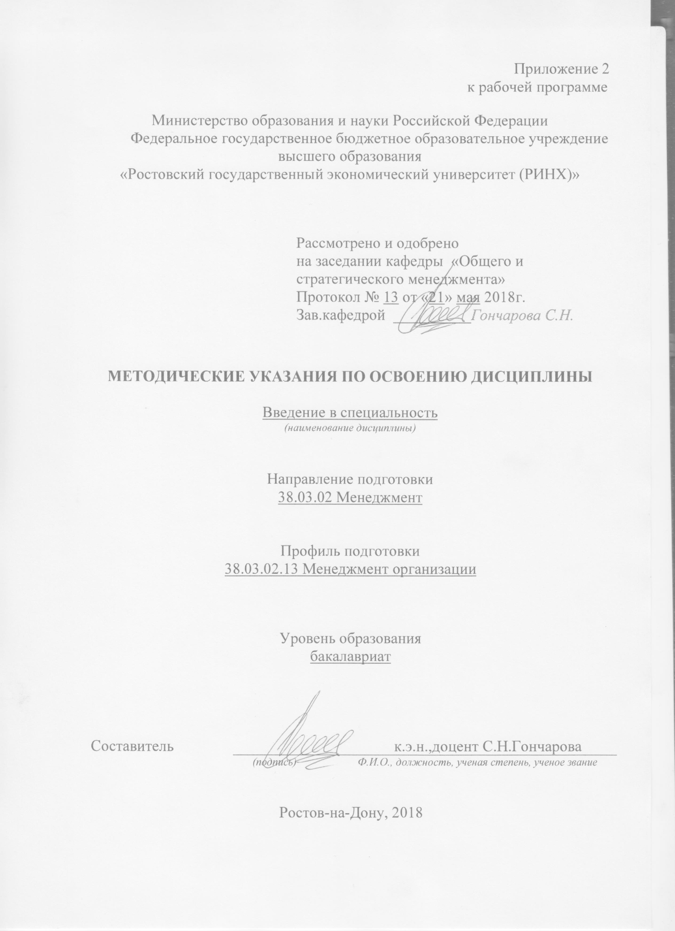

Методические указания по освоению дисциплины *«Введение в специальность»* адресованы студентам *всех* форм обучения.

Учебным планом по направлению подготовки *«Менеджмент»* предусмотрены следующие виды занятий:

- лекции;

- практические занятия;

В ходе лекционных занятий рассматриваются:История управленческой и организационной мысли, Основные понятия менеджмента, Содержание и специфика деятельности менеджера, Планирование деятельности организации, Организационная деятельность менеджера, Мотивация персонала, Управленческий контроль, Принципы разработки управленческих решений, Коммуникации в менеджменте, Лидерство в менеджменте, даются рекомендации для самостоятельной работы и подготовке к практическим занятиям.

В ходе практических занятий углубляются и закрепляются знания студентов по ряду рассмотренных на лекциях вопросов, развиваются навыки управленческой деятельности в организации. При подготовке к практическим занятиям каждый студент должен:

– изучить рекомендованную учебную литературу;

– изучить конспекты лекций;

– подготовить ответы на все вопросы по изучаемой теме;

–письменно решить домашнее задание, рекомендованные преподавателем при изучении каждой темы.

По согласованию с преподавателем студент может подготовить реферат, доклад или сообщение по теме занятия. В процессе подготовки к практическим занятиям студенты могут воспользоваться консультациями преподавателя.

Вопросы, не рассмотренные на лекциях и практических занятиях, должны быть изучены студентами в ходе самостоятельной работы. Контроль самостоятельной работы студентов над учебной программой курса осуществляется в ходе занятий методом устного опроса или посредством тестирования. В ходе самостоятельной работы каждый студент обязан прочитать основную и по возможности дополнительную литературу по изучаемой теме, дополнить конспекты лекций недостающим материалом, выписками из рекомендованных первоисточников. Выделить непонятные термины, найти их значение в энциклопедических словарях.

При реализации различных видов учебной работы используются разнообразные (в т.ч. интерактивные) методы обучения, в частности:

- интерактивная доска для подготовки и проведения лекционных и семинарских занятий;

- размещение материалов курса в системе дистанционного обучения

Для подготовки к занятиям, текущему контролю и промежуточной аттестации студенты могут воспользоваться электронной библиотекой ВУЗа<http://library.rsue.ru/> . Также обучающиеся могут взять на дом необходимую литературу на абонементе вузовской библиотеки или воспользоваться читальными залами вуза.